UNIVERZITET U NOVOM SADU
FAKULTET TEHNIČKIH NAUKA
NOVI SAD
Departman za računarstvo i automatiku
Odsek za računarsku tehniku i računarske komunikacije

ISPITNI RAD

Kandidat: Marija Parežanin
Broj indeksa: SV1/2022

Predmet: Objektno orijentisano programiranje 2
Tema rada: Sudoku: Implementacija i Testiranje u C++

Mentor rada: dr Miodrag Đukić

Novi Sad, decembar, 2023

Sadržaj

Spisak slika III
1. Uvod 1
1.1 Igra Sudoku 1
1.1.1 Pronalaženje rješenja 1
1.2 Zadatak 2
2. Analiza problema 5
3. Koncept rješenja 6
4. Opis rješenja 7
4.1 Moduli, metode i funkcije 7
4.1.1 Modul glavnog programa (MainProgram) 7
4.1.2 Klasa Sudoku 7
4.1.3 Modul FileManager 9
4.1.4 Modul GenerateSudoku 10
4.1.5 Modul SudokuSolver 10
5. Testiranje 12
5.1 Testni skupovi 12
5.1.1 ValidateTest 12
5.1.2 TestInvalidSudokuFilled 12
5.1.3 SolverTest 13
5.1.4 TestGenerateSudoku 14
5.1.5 FileTest 14
5.1.6 TestRunner.h 15
6. Zaključak 16

Spisak slika

Slika 1 Postavka sudoku puzle i njeno rješenje 1
Slika 2 Tok izvršavanja programa 3

Uvod

Igra Sudoku
Sudoku je vrsta matematičke zagonetke čije rješavanje je temeljeno na logici. Sastoji se od jednog velikog kvadratnog polja, podjeljenog na 81 manjih kvadratića. Unutar velikog kvadrata također je označeno 9 sekcija od 3x3 polja. Na početku igre, tabela ce biti popunjena sa određenim brojem vrijednosti, te je na igracu da popuni ostale u skladu sa 3 glavna pravila sudokua.
Pravila nalažu da u svakom redu, koloni i označenom 3x3 bloku se svi brojevi od 1-9 moraju ponaviti tačno jedanput. Težina rješavanja Sudoku puzle zavisi od više faktora, glavni je broj popunjenih polja u postavci.
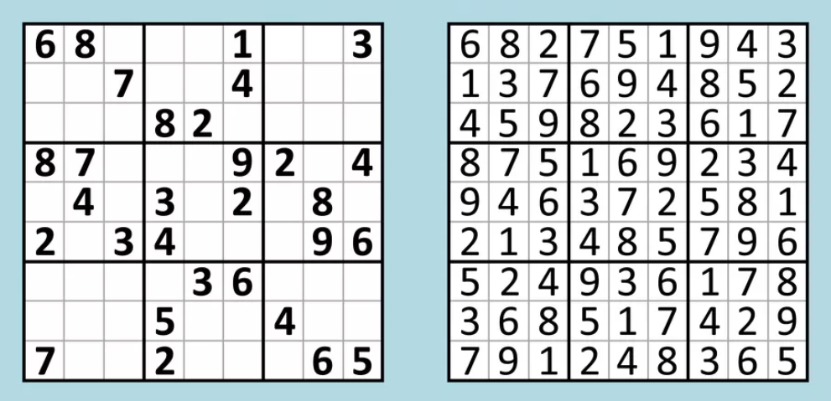
Slika 1 Postavka sudoku puzle i njeno rješenje

Pronalaženje rješenja
Za rješavanje Sudoku puzle se mogu upotrijebiti razne matematičke metode, koristeći kombinatoriku, teoriju grafova, teoriju grupa, te kao posljedica postoji veliki broj algoritama. Najčešće korićene tehnike su:
- Backtracking: koristi se rekurzivno i princip je pokušati staviti brojeve u prazna polja, a zatim provjeriti da li su pracila Sudokua zadovoljena. Ako nisu, program se vraća unazad i mijenja prethodno postavljene brojeve ili dok više nije moguće nastaviti
- Optimizovani backtracking (izabrana metoda): uključuje poboljšanja klasičnog backtracking-a kako bi se smanjilo vrijeme izvršavanja ili poboljšao nivo nasumičnosti pri generisanju postavke. Koristi heuristike poput davanja prioriteta praznim poljima koji imaju najmanji broj mogucnosti za postavljanje broja.
- Exact cover algoritmi: tehnike rješavanja problema kombinatorne optimizacije, koriste strukturu podataka poznatu kao “dancing links” (X algoritam pokrivanja, razvio Donald Knuth). Kada se problem predstavi kao exact cover problem, svako prazno polje u Sudoku mreži se može zamisliti kao skup ograničenja koja treba zadovoljiti. Cilj je pronaći rješenje koje zadovoljava sva ograničenja.
Ovi algoritmi se mogu koristiti pojedinačno ili kombinovano.

Zadatak
Projektni zadatak zahtjeva program sa 3 glavne funkcionalnosti: rješavanje, provjera validnosti i generisanje nove Sudoku puzle. Rješavanje je implemenirano u slučajevima gdje korisnik postavku zadaje u odvojenom fajlu ili u kada je sudoku je generisan od strane programa. Provjera validnosti se primjenjuje kod ucitavanja postavke, parcijalno ili kompletno popunjene puzle iz fajla. Generisanje pruža korisniku mogućnost biranja težine (na osnovu broja popunjenih mjesta), nakon čega generiše rješivu postavku koju upisuje u kreiran fajl. Svi fajlovi su prosljeđeni preko argumenata komandne linije.
Očekuju se 4 fajla:
- Fajl sa korisnikovom postavkom
- Fajl sa korisnikovim rješenjem
- Fajl u kome će se na korisnikov uvid smjestiti generisana postavka
- Fajl za evidenciju svih postavki i rješenja

Pri svakom rješavanju puzle, od strane programa ili korisnika, ispisuju se statistički podaci i broj odigrane igre. Statistički podaci obuhvataju broj tačnih i netačnih polja. Ne postoji granica za mogući broj odigranih puzli, već se program završava po zahtjevu korisnika. Nakon izvršavanja nudi se opcija pokretanja i prikazivanja rezultata testova.
Za lakše praćenje toka izvršavanja programa, priložen je sljedeći grafik.

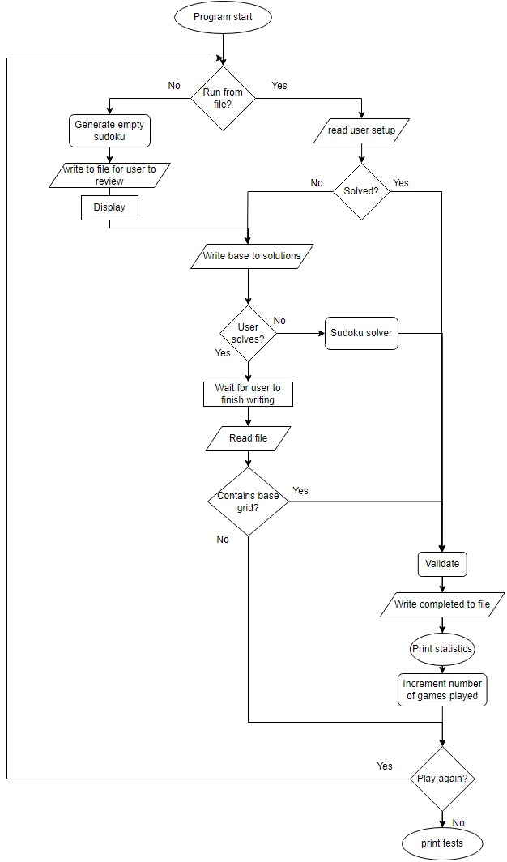
Slika 2 Tok izvršavanja programa
Na grafiku se vidi dodatna provjera “Contains base grid”, koja se odnosi na slučaj kada korisnikovo rješenje ne sadrži orginalne elemente postavke. Tada program detektuje da uprkos validnosti korisnikovog unosa, igra se zavržava.

“Write to file for user review” koristi treći prosljeđen fajl koji je namjenjen za uvid korisniku. On je implementiran kao privremeni fajl, koji biva kreiran iskljucivo da bi prikazao generisanu postavku korisniku. Nakon što korisnik završi sa upisivanjem svog rješenja, fajl se briše.

Analiza problema
Prethodno je navedeno koji algoritmi se mogu primjeniti za generisanje i rješavanje Sudoku puzle, sljedeći problem je validacija. Preko provjere redova, kolona i blokova se prilično jednostavno može zaključiti stanje table: tačno ili netačno rješena. Glavni problem se javlja pri računanju statistički vrijednosti (broja tačnih i netačnih unosa).
Za rješavanje ovog problema ključno je odlučiti da li se sudoku tabla sa nepopunjenim vrijednostima automatski smatra neprikladnom za računanje statistike, ili se prosto prazne vrijednosti ignorišu i ne utiču na provjeru table.

- Statistika se ne računa u prisustvu nepopunjenih vrijednosti
U ovom slučaju preciznije računanje pogrešnih vrijednosti je olakšano. Svaka pogrešna vrijednost će se zasigurno ponoviti više puta u redu, koloni i bloku. Nemajući prazne vrijednosti smo sigurni u zavisnost da ako se neka vrijednost u redu/koloni/bloku pojavljuje više puta, upravo toliko drugih vrijednosti tog reda nedostaje.
Prednost ovog je stava je preciznija mogućnost identifikovanja koliko vrijednosti nije na pravom mjestu. Mana je što ne nudi znatno manju fleksibilnost unosa u odnosu na sljedeci stav.

- Nepopunjene vrijednosti se tolerišu
Nepopunjene vrijednosti ne utiču na tačnost date Sudoku table, već se njihova provjera preskače. Nedostatak je to što je mnogo teže zaključiti koja polja su na pravom, a koja na pogrešnom mjestu. U mogućnosti je da identifikuje koji elementi ne ispunjavaju 3 pravila sudoku-a, ali ne i da zaključi koji od njih je zaslužan za to. Pozivanjem funkcije za automatsko rješavanje postavke, te poređenjem programskog i korisnikovog rješenja bi uklonili ovaj problem. Nedostatak ove metode je da korisnikova postavka ne mora da ima jedinstveno rješenje, te validnost ove metode nije garantovana. Još jedna razmatrana metoda koja takođe nema garantovanu tačnost, radi problema nejedinstvenog rješenja je:
- Uklanjanje svih ponavljajućih vrijednosti, te vraćanje jedne po jedne pod uslovom da nakon njihovog povratka sudoku ostaje rješiv.
Mana ovog stava je što nije u mogućnosti precizno odredi koje polje je nevalidno, ali idalje računa koja sve polja se pridržavaju nekog od 3 pravila. Za implementaciju projektnog zadatka korišten je ovaj stav radi velike prednosti: fleksibilnost korisničkog unosa. Sa ciljem optimizacije korisnikove upotrebe programa, data je mogučnost da kao rješenje Sudoku table priloži i nedovršenu verziju. Ovim se dodaje mogučnost da korisnik provjeri da li je do sad napravio greške. S obzirom na dodatnu funkcionalnost, žrtvovan je nivo preciznosti pri nalaženju greški.

Koncept rješenja

Sudoku tabla predstavljena je preko klase Sudoku, od koje se pravi samo jedan objekat. Da bi se osigurala jedinstvenost, primjenjen je Singleton design pattern. Za rješavanje implementirana je optimizovani Backtracking algoritam koji nalazi prazna polja sa najmanjim brojem mogučih vrijednosti, i bira nasumično među njima. Odluka za nasumičnim biranjem je nastala time što funkcija za generisanje koristi funkciju SudokuSolver, kojoj proslijedi poputpuno pratnu Sudoku tablu. Bez dodatne optimizacije, prvi red generisane table bi bio 123456789, s obzirom da backtracking redom (sa lijeva na desno, od gore na dole) pronalazi pogodne vrijednosti. Na ovaj način popunjavanje ne počinje od prve pozicije već od jednog od optimalnih polja.

Kao prethodno prikazano na slici 2, pri pokretanju programa korisnik ima opciju učitavanja postavke iz fajla ili dobijanja postavke od Generate funkcije. Sljedeće bira da li želi sam da rješi puzlu ili taj proces prepušta SudokuSolver funkciji. Pri učitavanjima i generisanjima vrši se provjera, iako samo pri krajnjem rješenju su statistički podaci potrebni. U slučaju da postavka ili rješenje nije validno program će obavjestiti korisnika. Poseban tip validacije se vrši pri provjeri da li je učitana Sudoku tabla već rješena u kom slučaju se rješavanje preskače. Pri svakom učitavanju korisnikovog rješenja će biti obavješten ako njegovo rješenje ne sadrži postavku.

Projektni zadatak zahtjeva više slučajeva učitavanja i upisivanja u datoteke. Pri svakoj završenoj rundi, sve prethodne postavke i rješenja se mogu naći u jednom od datoteka prosljeđenim argumentima komandne linije. Pri svakom pokretanju programa provjerava se da li broj argumenata jednak 5 (4 fajla i naziv programa), u supratnom se prikazuje poruka greške i prekida izvršavanje programa. Pomoću try-catch bloka se u glavnoj main funkciji primjećuje slučaj kada FileManagerSudoku pozove invalid_argument. Greska se odnosti na prosljeđenu putanju fajla kada:
- Putanja datoteke je netacna ili ne postoji
- Program nema dozvole za citanje/pisanje na toj putanji
- Datoteka ne postoji (za čitanje)

Opis rješenja

Moduli, metode i funkcije

Modul glavnog programa (MainProgram)
int main(int argc, char* argv[]);
Glavna funkcija programa. U njoj se odvija kompletna interakcija sa korisnikom. Provjerava da li je dat dobar broj argumenata (4 putanje za fajlove). Kreira instancu klase Sudoku. Korisniku daje opciju da učita postavku iz fajla ili izabere generisanu. U try catch bloku prati da li su prosljeđene korektne putanje fajlova. U slučaju da je sudoku već rješen prikazuje statističke parametre i prekače na biranje nove igre. Korisnik bira da li želi da učita svoje rješenje iz fajla, ili da program rješi. U oba slučaja se postavka i rješenje upisuje u allSolutions. Za izabrano generisanje funkcije korisnik može da izabere neku od težina (Easy, Medium, Hard, Extreme, Insane). Preko switch-case se prosljedi pravi nivo težine funkciji generateBaseSudoku. Nakon generisane sudoku table, kreira se privremeni fajl u kome korisnik može da vidi postavku dok je rješava. Kada korisnik potvrdi kraj unosa fajl se briše. Nakon rješavanja sudoku table prikazuje se statistika, i pita se korisnik da li želi nastaviti da igra. U slučaju da želi proces se nastavlja, u supratnom ima opciju da vidi rezultate test funkcija.

Funkcija za korisnički unos (userSolves)
void userSolves(string solutionsFilePath, string userSolutionPath) {
Prima dvije putanje: fajl sa svim rješenjima i fajl u kome ce se nalaziti korisnikovo rješenje.Slobodna funkcija koja čeka da korisnik unese enter da bi potvrdio da je završio sa unosom u fajl. Učitava fajl, i odmah upisuje rješenje u allSolutions. U readFile funkciji se izmjeni parametar matchesGrid koji se u ovoj funkciji koristi za provjeru: da li rješenje sadrži postavku. Poziva se funkcija za ispis i validaciju printValid. Povećava se broj odigrane igre.

Ispisivanje tačnosti sudoku table i statistika (printValid)
void printValid()
Poziva se validacija (sudoku.validate()). Na osnovu njene povratne vrijednosti ispisuje se poruka o ispravnosti i statistički podaci pomoču sudoku.displayStats().

Klasa Sudoku
class Sudoku
Ključna klasa programa. Sadrži sudoku tablu u kojoj se nalazi trentutna Sudoku puzla. Sadrži povezani .h header fajl i cpp fajl sa implementacijom. U header fajlu je i funkcija koja preko operator<< omogućava ljepši ispis.

Podrazumjevani konstruktor (Sudoku())
Sudoku(): isSolved(true), matchesBaseGrid(true){}
Privatan je radi implementacije Singleton design pattern-a.Inicijalizuje isSolved na tačno, tako da se tek prvi učitavanju iz fajla traži protiv-argument. matchesBaseGrid jos jedan atribut klase koji se inicijalno pretpostavlja kao tačan. On određuje da li je postavka Sudoku table sadržana u priloženom rješenju.

Dobijanje objekta klase Sudoku(getInstance)
static Sudoku& getInstance()
Implementacija singletona, nakon jednog pravljenja instance, svaki sljedeći put vraća istu.

Ispisivanje statistike (displayStats())
void displayStats();
Javna funkcija, ispisuje atribute klase Sudoku: numPlayedGames, numCorrectInputs, numIncorrectInputs (broj odigranih igri, broj tačnih i broj netačnih unosa)

Izbroj orginalne unose (countOriginal)
void countOriginal();
Javna funkcija koja za postavku Sudoku table izračunava koliko postoji nenula unosa i tu vrijednost smješta u privatan atribut numOriginalInputs

Povećaj broj rundi igre (incPlayedGames)
void incPlayedGames();
Broj odigranih igri se povećava za jedan. Javna funkcija za privatan atribut numPlayedGames

Resetuj statističke podatke (resetStats)
void resetStats();
Nulira privatne atribute numIncorrectInputs i numCorrectInputs (broj tačnih i netačnih unosa)

Resetuj Sudoku Tablu (resetGrid)
void resetGrid();
Javna funkcija koja sve elemente int sudokuTable[9][9] postavlja na nula.

Validacija Sudoku Table (validate)
bool validate();
Vraca true ako je trenutna Sudoku tabla tačno popunjena (toleriše nepopunjena polja), a false ako postoji greška. Da bi izračunala da li je polje dobro popunjeno, u slučaju da nije prazno, poziva pomoćne funkcije rowcheck, boxcheck, colcheck. Ako bilo koja od njih vrati false (postoji duplikat) broj grešaka se povećava. Ako je broj grešaka 0, funkcija vraća true.

Provjera redova za validaciju (rowCheck)
bool Sudoku::rowCheck(int row, int position, int val)

Prihvata parametre: broj reda u kome treba tražiti duplikate, poziciju u redu na kojoj je nalazi element koji posmatramo i vrijednost tog elementa. Vraća true ako ne nađe duplikate.

Provjera kolona za validaciju (colCheck)
bool Sudoku::colCheck(int col, int position, int val)

Prihvata parametre: broj kolone u kome treba tražiti duplikate, poziciju u kolonina kojoj je nalazi element koji posmatramo i vrijednost tog elementa. Vraća true ako ne nađe duplikate.

Provjera podmatrica za validaciju (boxCheck)
bool Sudoku::boxCheck(int row, int col, int val)

Prihvata parametre: broj reda i kolone u kojoj se nalazi element koji posmatramo i vrijednost tog elementa. Vraća true ako ne nađe duplikate.

Modul FileManager
Zadužen je za učitavanje sudoku tabli iz fajlova i upisivanje u fajlove. Definisan sa .h fajlom i implementacionim .cpp fajlom.

Učitaj iz fajla (readFile)
void readFile(Sudoku& s, std::string filePath)
Prima sudoku objekat po referenci u koji će da učita sadržaj iz prosljeđene lokacije fajla (filePath). U slučaju da fajl ne postoji, nemamo dozvolu da ga čitamo ili ne postoji putanja funkcija baca std::invalid_argument("Provided file cant be opened");
Iz prosljeđene putanje fajla učitava liniju po liniju. Svaki karakter te linije prebaci u odgovarajuču numeričku vrijednost. Potom provjerava da li vrijednost koju želimo da postavimo različita od vrijednosti koja je prethodno bila upisana. Prvobitno stanje sudoku table je postavka. Jedini izuzetak je ako je prethodna vrijednost nula, tj tu nije bio smješten popunjen element postavke. U slučaju da naiđemo na nepodudaranje, s.matchesBaseGrid se postavlja na false. U supratnom se nova vrijednost dodjeljuje staroj.

Upiši u fajl (writeFile)
void writeFile(Sudoku& s, std::string filePath, bool incGameNum)
Prima sudoku objekat po referenci čiji sadržaj će da upiše na lokaciju fajla (filePath). bool incGameNum se prosljeđuje kao true ako je u pitanju krajnje upisivanje rješenja koje zahtjeva povećanje broja igre.

Upisivanje broja runde (writeEndOfRound)
void writeEndOfRound(std::string filePath, int gameRound)
Prima lokaciju fajla (koja će odgovarati allSolutions) u koju upisuje prosljeđeni broj odigranih rundi.Kao i u prethodnoj funkciji, ako nemamo pristup fajlu, ili putanja ne postoji doće do throw std::invalid_argument("Provided file cant be opened");
U ostatku funkcije se formira string content koji koristi string verzije elemenata sudokua u kombinaciji sa “ “, “-”, “_” i drugim simbolima koji omogućavaju čitljiviji ispis u fajl.

Modul GenerateSudoku
Generiše postavku za Sudoku koju će upisati u sudoku.sudokuTable, težinu postavke određuje korisnik. Sadrži povezani .h header fajl i cpp fajl sa implementacijom. U .h fajlu je funkcija generateBaseSudoku, a u .cpp fajlu i dodatna funkcija ensureSubmatricesLimit.

Generisanje Sudoku postavke (generateBaseSudoku)
void generateBaseSudoku(Sudoku& s, int difficulty)
Prima referencu na sudoku objekat, čiju tablu će popunitit generisanom postavkom. Postavka će imati približno onoliko popunjenih polja kao prosljeđeni parametar difficulty.Radi tako što resetuje vrijednosti u sudokuTable, te nad takvim praznim pozove funkciju SudokuSolver . Solver je već optimizovan tako da koristi nasumični izabir polja da bi izbjegao slučaj da za praznu sudokuTable uvijek vraća isti sudoku. Nasumičnim odabirom briše 81-difficulty broj popunjenih mjesta. Nakon toga se pozove ensureSubmatricesLimit, da bi se osiguralo poštovanje uslova broja prosječnih polja.

Regulacija prosjecnog broja popunjenih polja(ensureSubmatricesLimit)
void ensureSubmatricesLimit(Sudoku& s)
Omogućava da nijedan blok (podmatrica 3x3) nema više od 6 popunjenih polja. Prima referencu na objekat koji namjerava izmjeniti ako ne zadovolji uslov. Prolazi kroz svaku podmatricu, broji koliko postoji popunjenih vrijednosti. Ako taj broj prelazi 6, nasumično briše elemente iz podmatrice (koji su popunjeni), smanjuje broj izračunatih popunjenih sve dok broj popunjenih ne bude jednak 6 (tj maxFilledInSubmatrix).

Modul SudokuSolver
Preko optimizovanog backtracking algoritma rješava nepopunjenu sudoku tablu. Razdvojen na .h fajl (sudokuSolver), i implementacioni cpp fajl (pomocne funkcije findEmpty, boxCheck,colCheck,rowCheck)

Provjera redova za rješavanje (rowCheck)
bool rowCheck(int(&sudokuTable)[9][9], int row, int val)
Provjerava da li vrijednost koju hoću da smjestim smije bit smještena na tu lokaciju (da li već postoji ta vrijednost u redu). Prima tablu, red u koji želim smjestit i vrijednost koju pokušavam smjestiti.

Provjera kolona za rješavanje (colCheck)
bool colCheck(int(&sudokuTable)[9][9], int col, int val)

Provjerava da li vrijednost koju hoću da smjestim smije bit smještena na tu lokaciju (da li već postoji ta vrijednost u koloni). Prima tablu, kolonu u koji želim smjestit i vrijednost koju pokušavam smjestiti.

Provjera podmatrica za rješavanje (boxCheck)
bool boxCheck(int(&sudokuTable)[9][9], int row, int col, int val) {
Provjerava da li vrijednost koju hoću da smjestim smije bit smještena na tu lokaciju (da li već postoji ta vrijednost u podmatrici). Prima tablu, red i kolonu kao koordinate elementa kojeg popunjavam pomoću kojih locira podmatricu, i vrijednost koju želim smjestit.

Nalaženje praznih polja (findEmpty)
pair<int, int> findEmpty(int(&sudokuTable)[9][9])
Pronalazi koja prazna polja imaju minimalni broj potencijalnih vrijednosti, konstantno redefinišući standard za minimalni broj kada se nađe polje se manje opcija. Kada se nađe polje sa manjim brojem opcija, nego što se prethodno smatralo minimalnim, vektor koji je sadržio parove se čisti, i dodaje samo ta vrijednost. Ovim omogućujemo da se u svakom trenutku u vektoru nalaze samo oni elementi koji imaju broj opcija jednak najmanjem zapaženom broju. Nakon prolaska kroz sudokuTablu i formitanja vektora, nasumično se bira jedan od kandidata. Prima Sudoku tablu, a vraca pair, koji za sadrži koordinate izabranog polja (red, kolona)

Rješavanje sudoku table (sudokuSolver)
bool sudokuSolver(Sudoku& sudoku);
Korištenjem optimizovanog backtracking algoritma direktno popunjava i rjesava sudokuTable unutar prosljeđenog Sudoku-a. Optimizacija je implementirana preko navedene funkcije findEmpty. Vraća true ako se Sudoku tabla može rješiti, a false ako je nerješiva.

Testiranje
Tesiranje je implementirano preko odvojenih modula koji testiraju ponašanja: SudokuSolver, FileManager, SudokuGenerator i SudokuValidator. Funkcije ispisa su definisane u TestRunner.h koji je importovan u main fajlu.

Testni skupovi

ValidateTest
Skup testova za verifikaciju validate funkcije unutar Sudoku klase..

TestValidSudokuFilled
U test primjeru Sudoku tabla je popunjena vrijednostima koje odgovaraju pravilno popunjenoj Sudoku matrici. Poziva se funkcija sudoku.validate(), gdje je očekivana povratna vrijednost true.

TestInvalidSudokuFilled
U test primjeru Sudoku tabla je popunjena vrijednostima koje odgovaraju popunjenoj neispravnoj Sudoku matrici. Poziva se funkcija sudoku.validate(), gdje je očekivana povratna vrijednost false.

TestValidIncompleteSudoku
U test primjeru Sudoku tabla je popunjena vrijednostima koje odgovaraju ispravnoj, nepopunjenoj Sudoku matrici. Poziva se funkcija sudoku.validate(), gdje je očekivana povratna vrijednost true. Smatra se da prisustvo praznih vrijednosti ne narušava ispravnost Sudoku puzle.

TestInvalidIncompleteSudoku
U test primjeru Sudoku tabla je popunjena vrijednostima koje odgovaraju neispravnoj, nepopunjenoj Sudoku matrici. Poziva se funkcija sudoku.validate(), gdje je očekivana povratna vrijednost false.

TestEmptySudoku
U test primjeru Sudoku tabla je potpuno prazna. Poziva se funkcija sudoku.validate(), gdje je očekivana povratna vrijednost true.

DisplayTestValidate
Inicijalizuje allTestsPassed promjenljivu koju izjednači sa povratnim vrijednostima test funkcija. Na osnovu njene vrijednosti ispisuje "Validator tests passed” ili "Some validator tests failed..”

SolverTest
Skup testova za verifikaciju SudokuSolver-a.

TestEmptySolver
Test primjer inicijalizuje sudoku tablu da bude poputno prazna, izbroji orginalne unose (countOriginal) , pozove solver i validator. Očekuje se da rješena Sudoku tabla ima 81 tačan unos, 0 orginalnih unosa i da je validna.

TestExtremeSolver
Test primjer inicijalizuje sudoku tablu sa postavkom koja odgovara “extreme” nivou, izbroji orginalne unose (countOriginal) , pozove solver i validator. Očekuje se da rješena Sudoku tabla validno popunjena.

TestUnsolveableSudoku
Test primjer inicijalizuje sudoku tablu sa postavkom koja ima grešku., izbroji orginalne unose (countOriginal) , pozove solver i validator. Očekuje se da validator vrati false.

TestCompleteSudoku
Test primjer inicijalizuje sudoku tablu da bude popunjena tačnim vrijednostima, izbroji orginalne unose (countOriginal) , pozove solver i validator. Očekuje se solver ne prijavi grešku ako je matrica već popunjena

TestGenerateSudoku
Skup testova za verifikovanje GenerateSudoku.

TestGenerateEasy/Medium/Hard/Extreme/Insane
Svaki od testova generiše sudoku sa prosljeđenim brojem mjesta koje želimo da budu popunjena (težina). S obzirom na uslov da ni u jednoj podmatrici ne smje biti preko 6 vrijednosti, svjesni smo da broj popunjenih vrijednosti može postati manji nego prosljeđeni. Funkcije provjeravaju da li je generisana tabla rješiva i da li se broj popunjeni polja nalazi u dozvoljenom opsegu težine

FileTest
Skup testova za verifikovanje FileManagerSudoku-a.

TestMatchingGrid
bool testMatchingGrid(string setUpPath, string userInputPath)
Test prvo resetuje vrijednosti sudokua, te učitava postavku iz fajla. Potom učitava rješenje iz drugog fajla. Očekuje se da program prepozna da rješenje sadrži orginalnu postavku

TestNotMatchingGrid
bool testNotMatchingGrid(string setUpPath, string userInputPath)
Test prvo resetuje vrijednosti sudokua, te učitava postavku iz fajla. Potom učitava rješenje iz drugog fajla. Očekuje se da program prepozna da rješenje ne sadrži orginalnu postavku

TestPassedEmptyFile
bool testPassedEmptyFile(string emptyPath)
Pru prosljeđenom praznom fajlu očekuje se da program ne izbaci grešku ili prekine izvršavanje, već samo ostavi da su sve vrijednosti u Sudoku tabli prazne. Provjerava se da li je broj orginalnih unosa 0.

TestSolvedSudoku
bool testSolvedSudoku(string solvedFilePath)
Test učitava rješenje sa prosljeđene putanje i očekuje se da pri učitavanju je uspio detektovati da je tabla u potpunosti rješena.

TestUnsolvedSudoku
bool testUnsolvedSudoku(string unsolvedFilePath)
Test učitava rješenje sa prosljeđene putanje i očekuje se da pri učitavanju je uspio detektovati da tabla nije u potpunosti rješena.

TestRunner.h
Služi za definisanje funkcija ispisa: displayTestGenerate, displayTestSolver, displayTestValidate, displayTestFile.

Zaključak

Sudoku je izuzetno interesantan problem, sa jednostavnim pravilima koje daju slobodu istraživanja raznih načina rješavanja. Priloženi projekat je primjer samo jednog načina rješavanja, koji je prilagođen specifičnom komuniciranju sa korisnikom.
Ovaj projekat je odlična vježba za bolje upoznavanje sa C++ kao i načinima struktuiranja programa. Korisnički meni je implementiran tako da pokušava što više olakšati korisniku igranje. Skoro sva komunikacija odvija se preko fajlova, što eleminiše razne kategorije greški pri unosu.
Kao prethodno rečeno, zavisno od prioriteta jedinstvenosti rješenja, kontrolisanja težine, brzine izvršavanja postoji veliki broj algoritama za izbor. Na primjeru računanja greške smo takođe uvidjeli da problem često nema jasno definisano savršeno rješenje već se osniva na prioritetima prednosti i mana. Sve u svemu, Sudoku predstavlja sjajan projekat za upoznavanje sa kako samom matematičkom logikom, tako i generalnim jezikom C++.

